INFORMAZIONI PERSONALI | Valerio SPEZIALE
[
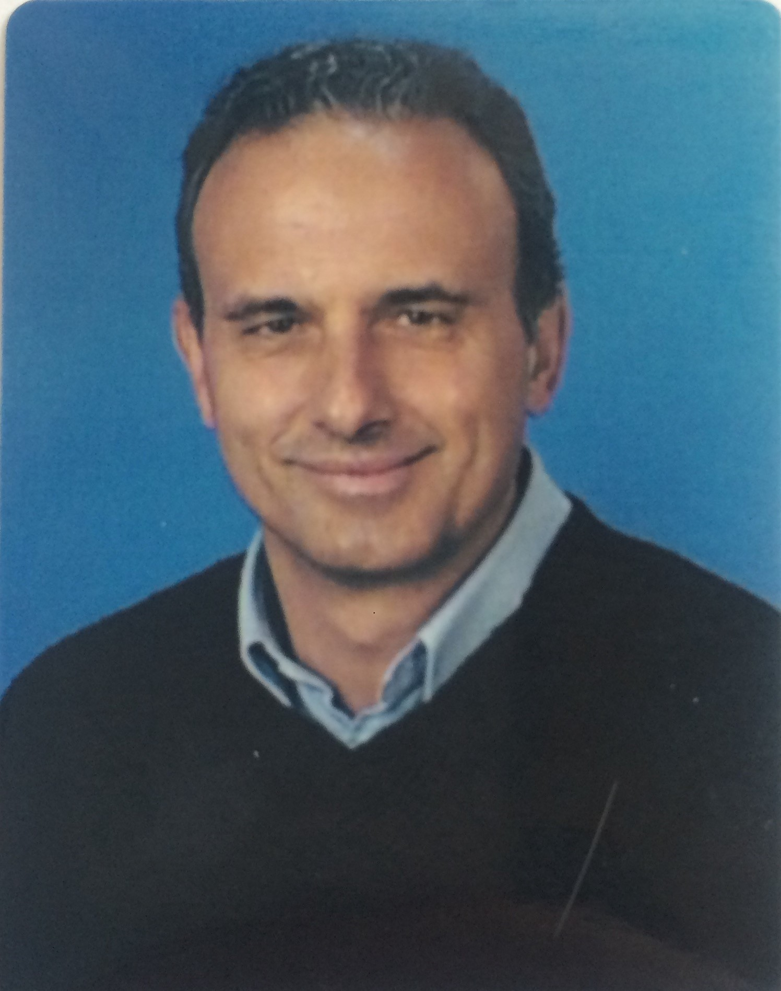 |   Via dei Marrucini, 21 – 65127 Pescara

085.68174 – 085.4511077  335.8006323

valeriospeziale@libero.it;
speziale@studiovaleriospeziale.it;
P.E.C.: avvvaleriospeziale01@cnfpec.it
- Data di nascita: 24.07.1954
- Nazionalità: Italiana
- Coniugato

Profilo professionale | - Avvocato e Professore Ordinario di Diritto del Lavoro nel corso di laurea in Economia Aziendale ed Economia Informatica presso il Dipartimento di Scienze Giuridiche e Sociali dell’Università degli Studi «G. d’Annunzio» di Chieti - Pescara.

ESPERIENZA E COMPETENZA PROFESSIONALE

(Dal 10.06.1983 – ad oggi) | - Avvocato specializzato in controversie in materia di Diritto del lavoro, Diritto Civile e Diritto commerciale.  - Iscritto dal 18 aprile 1997 all’Albo dei Cassazionisti ed a quello speciale per le Giurisdizioni Superiori.  - Titolare dell’omonimo studio professionale, in Pescara Via dei Marrucini n. 21 ove presta stabilmente attività di consulenza ed assistenza legale, giudiziale e stragiudiziale in materia di diritto del lavoro e diritto civile e commerciale in favore di grandi imprese, enti pubblici e società partecipate.

ISTRUZIONE E FORMAZIONE

Attualmente  26 marzo 1979 | - Professore Ordinario presso il Dipartimento di Scienze Giuridiche e Sociali dell’Università degli Studi «G. d’Annunzio» di Chieti - Pescara dove insegno Diritto del Lavoro nel corso di laurea in Economia Aziendale ed Economia Informatica.  - Già ricercatore in Diritto del Lavoro presso la Facoltà di Giurisprudenza della Università di Teramo e Professore Associato in Diritto del Lavoro presso la facoltà di Economia dell’Università di Pescara.  - Già collaboratore volontario presso la seconda cattedra di Diritto del Lavoro della Facoltà di Giurisprudenza, Università la "Sapienza", (titolare Prof. Gino Giugni) negli anni accademici 1980/81 e 1981/82.  - Laureato in giurisprudenza presso la Facoltà di Roma, Università “La Sapienza", discutendo una tesi di Diritto del Lavoro dal titolo "Le rinunzie e transazioni nel Diritto del Lavoro" (relatore Prof. Gino Giugni), conseguendo una votazione di 110/110 e lode.

COMPETENZE PERSONALI

Lingua madre | - Italiano
Altre lingue | COMPRENSIONE |  | PARLATO |  | PRODUZIONE SCRITTA
Altre lingue | Ascolto | Lettura | Interazione | Produzione orale
Inglese | Ottimo | Ottimo | Ottimo | Ottimo | Ottimo
 | C /2 C /2 C /2 C /2 C /2

Competenze comunicative | - Possiedo ottime competenze comunicative acquisite durante la mia attività accademica e professionale.

Competenze informatiche | - Ottima padronanza degli strumenti Microsoft Office

ULTERIORI INFORMAZIONI

Pubblicazioni  Presentazioni  Progetti  Conferenze  Seminari | - Sono componente del comitato direttivo del "Giornale di Diritto del Lavoro e Relazioni Industriali", edito dalla F. Angeli (Milano), fondato dal prof. Gino Giugni e diretto dai Proff. Luca Nogler e Lauralba Bellardi.  - Sono componente del Comitato di indirizzo scientifico e referaggio della “Rivista Giuridica del Lavoro e della Previdenza Sociale”.  - Ho collaborato alle riviste "Giustizia Civile" e "Rivista Italiana di Diritto del Lavoro", edite dalla Giuffrè;  - Ho conseguito il titolo di Visiting fellow presso l'Università di Warwick, Inghilterra, dove ha svolto un soggiorno di studio dall'ottobre 1982 all'aprile 1983 finalizzato ad una ricerca C. N. R. dal titolo "Democrazia nel sindacato: aspetti comparatistici".  - A seguito di nomina da parte del Ministro del lavoro e della Previdenza Sociale, sono stato rappresentante per l’Italia nel “board” della Fondazione Europea per il Miglioramento delle Condizioni di Vita e di Lavoro dei lavoratori, con sede in Dublino, nel biennio 2006 – 2008;  - Ho svolto attività di ricerca finanziata dal C.N.R. e dal Ministero del Lavoro e della Previdenza sociale.  - Ho partecipato, anche come relatore, a Seminari internazionali di studio organizzati dall’Associazione Italiana di Diritto del lavoro e della Sicurezza Sociale.  - Sono stato relatore in Convegni nazionali organizzati dal Centro Studi “Domenico Napoletano”, dall’AGI – Associazione Giuristi del Lavoro Italiani, dal CESRI (Centro Studi di Relazione Industriali presso la Luiss) e dalla Accademia dei Lincei.  - Sono stato relatore nazionale nelle giornate di studio organizzate dall’Associazione Italiana di Diritto del Lavoro e della Sicurezza sociale a Catania (21 – 23 maggio 2009), sul tema “La figura del datore di lavoro. Articolazione e trasformazioni”.  - Ho tenuto numerose lezioni e seminari in materia di Diritto del lavoro presso Scuole di specializzazione post universitaria e Master specialistici nelle Università di Pescara (Facoltà di Economia), Bari (Facoltà di Giurisprudenza), Venezia (Facoltà di Economia), Ancona (Facoltà di Economia), Teramo (Facoltà di Giurisprudenza), Luiss – Guido Carli di Roma (Facoltà di Scienze Politiche e Giurisprudenza), Catania (Facoltà di Giurisprudenza), La Sapienza – Roma 1 (Facoltà di Giurisprudenza) nonché presso la Scuola Superiore della Magistratura di Roma.  - Ho pubblicato 87 saggi e lavori monografici;
Dati personali | Autorizzo il trattamento dei miei dati personali ai sensi del Decreto Legislativo 30 giugno 2003, n. 196 "Codice in materia di protezione dei dati personali” ed al Regolamento UE 2016/679 (GDPR).

Pescara, 15 luglio 2020
Prof. Avv. Valerio Speziale

